**ОТЧЕТ ПО РЕЗУЛЬТАТАМ ТЕСТОРОВАНИЯ САЙТА**

**Тестировщик:**

Данила Вербицкий

Оглавление

Краткое описание…...................................................................................3

Сведения о ходе испытаний........................................................................4

Выводы по результатам испытаний.............................................................6

**Краткое описание**

В ходе тестирования был применен метод 3 тест-кейсов, который проверяют работу сайта <https://flowwow.com/krasnodar/>

Суть тестирования заключается в проверке основных функций и корректности отображения сайта.

**Сведения о ходе испытания**

1. Таблица тест-кейсов, проведенных в ходе тестирования сайта <https://flowwow.com/krasnodar/>

|  |  |  |  |
| --- | --- | --- | --- |
| **№ тест-кейса** | **Название проверок** | **Результат** | **Замечания** |
| 1 | Приложение корректно работает во всех актуальных браузерах | Положительно |  |
| 2 | Фильтры различных параметров корректно работают | Положительно |  |
| 3 | Смена языка приложения корректно работает | Отрицательно | Названия товаров не переводятся |
| 4 | Валидация формы входа корректно работает | Положительно |  |
| 5 | Информация по карточкам товара в разных меню реализована корректно | Отрицательно | Смайлики з названия не отображаются в некоторых меню |
| 6 | Ссылки на сайте корректны и ведут на рабочие страницы | Отрицательно | Ссылка на play market ведет на нерабочую страницу |
| 7 | Авторизация через аккаунт социальных сетей | Не реализовано |  |

Рисунок 1:

**Выводы по результатам испытаний**

В данном разделе представлены выводы по результату испытаний и дефекты, выявленные в ходе тестирования сайта <https://flowwow.com/krasnodar/>. В период тестирования было выявлено 3 бага.

**Баг 1:**

Краткое описание: смена языка на сайте не переводит название товара и его состав на указанный язык, а оставляет стандартный русский.

Шаги воспроизведения:

1. Открыть <https://flowwow.com/krasnodar/>
2. Нажать на выбор языке в правой верхней части страницы
3. Выбрать любой язык, кроме русского

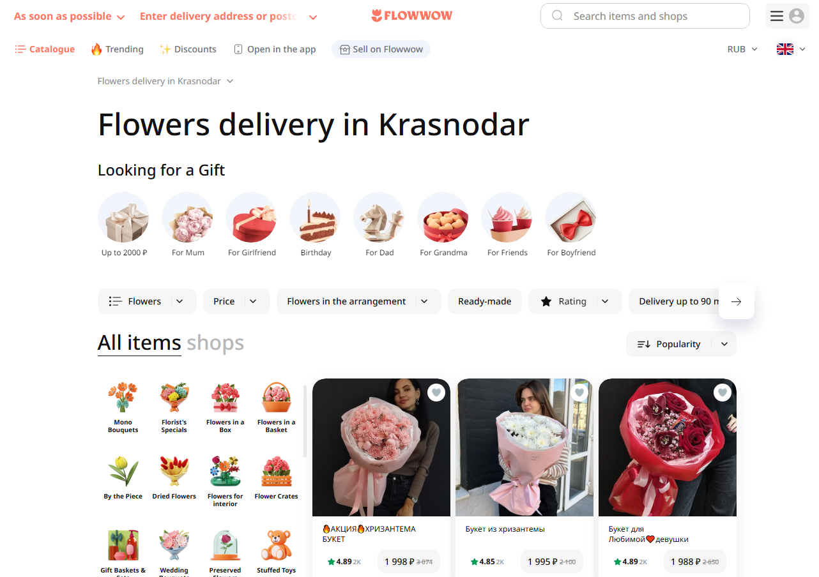

Фактический результат: название товара остаётся на русском языке.

Ожидание: название товара изменится на соответствующий язык.

Серьезность: Незначительный

Приоритет: Средний

**Баг 2:**

Краткое описание: в карточке товара в верхнем выпадающем меню не отображаются смайлики из названия товара.

Шаги воспроизведения:

1. Открыть <https://flowwow.com/krasnodar/>
2. Перейти в карточку любого товара, в названии которого есть смайлики

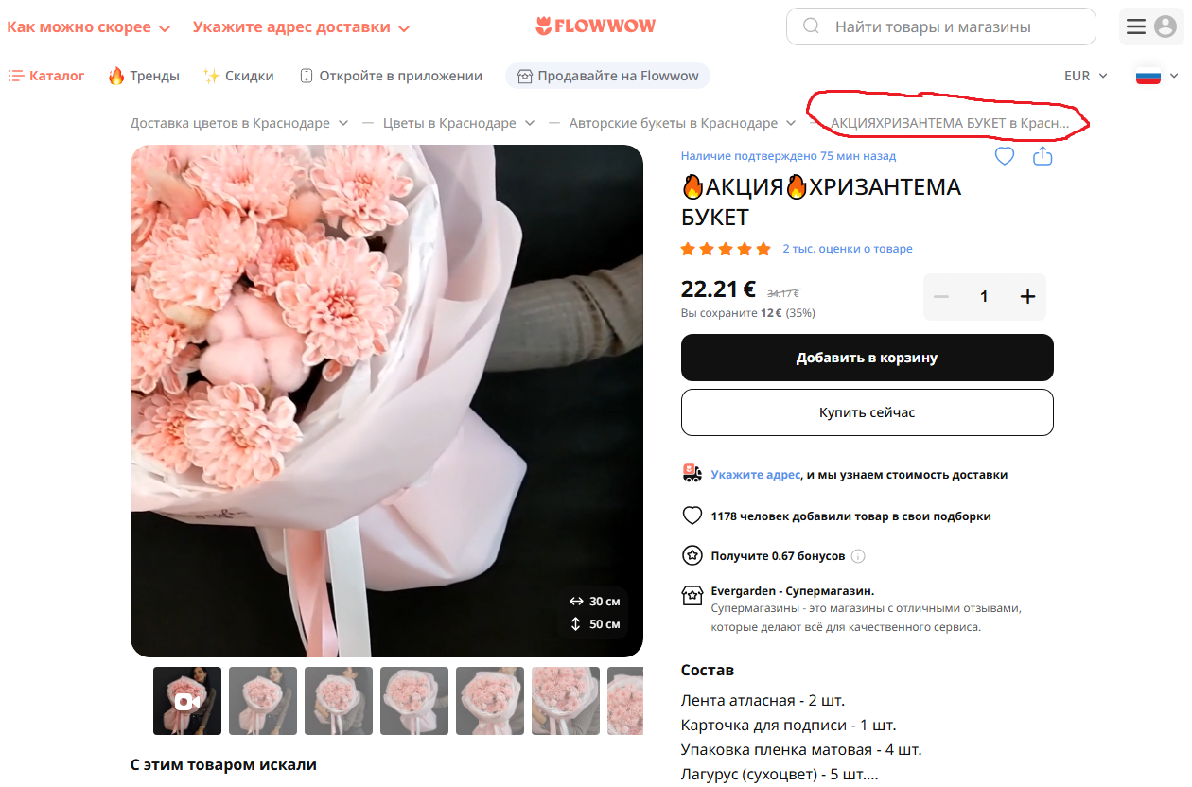

Фактический результат: в названии товара во всплывающем меню вместо смайликов стоит пустая строка.

Ожидание: в названии товара во всплывающем меню смайлики сохранятся.

Серьезность: Тривиальная

Приоритет: Низкий

**Баг 3:**

Краткое описание: ссылка на приложение в google play ведёт на нерабочую страницу

Шаги воспроизведения:

1. Открыть <https://flowwow.com/krasnodar/>
2. Кликнуть на строку «Откройте в приложении» в верхней центральной части страницы
3. Кликнуть на значок «Play market» в виде разноцветного треугольника в нижней левой части появившегося окна.

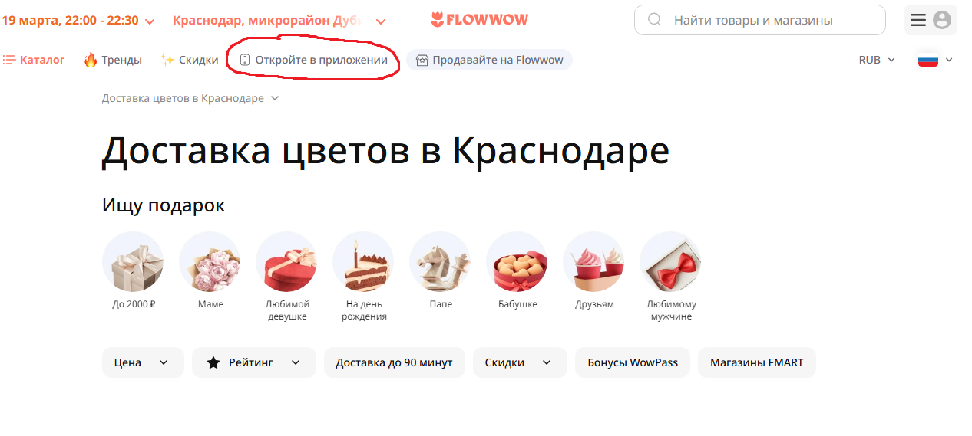

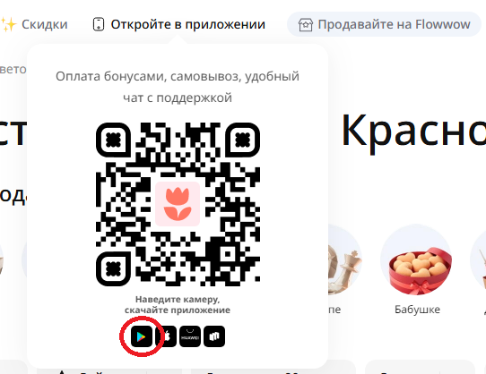

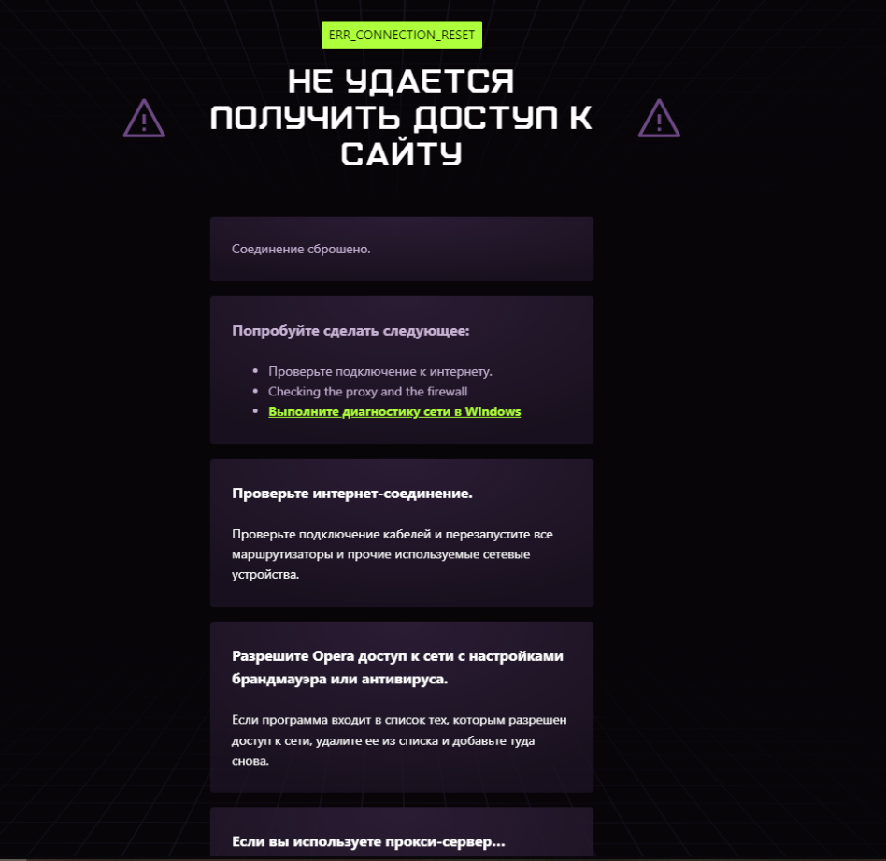

Фактический результат: нажатие на кнопку перекидывает на нерабочую страницу.

Ожидание: нажатие на кнопку должна вести на актуальную страницу приложения flowwow в «Play market».

Серьезность: Значительная

Приоритет: Высокий